Лекція 9
КРИТЕРІЇ ЕФЕКТИВНОСТІ СИСТЕМ УПРАВЛІННЯ ЯКІСТЮ.
Загальні питання оцінки ефективності систем управління якістю

Оскільки система управління якістю - це засіб для встановлення політики якості, цілей якості та для
досягнення цих цілей, розглянемо на початковому етапі концепцію підприємства. Концепція
підприємства лежить в основі формування її політики і розкривається в стратегії і тактиці діяльності
підприємства.
При розгляді політики підприємства як елемента оцінки ефективності системи управління якістю
будемо виходити із загальної схеми перетворення ресурсів на підприємстві в кінцеву продукцію (рис.
3.1).
Підприємництво як система перетворення ресурсів (праці, капіталу, сировини) в реалізовані
послуги повинно забезпечувати відповідність послуг інтересам всіх груп людей, що надають ресурси.
Політика управління підприємством повинна враховувати представлені на рис. 1 взаємозв'язку з
точки зору забезпечення ефективності господарської діяльності.
Одним з індикаторів успіху стратегічної діяльності підприємства поряд з прибутком служить
показник ефективності інвестицій (ROI - Return of investment) •.
ROI = Прибуток / інвестується капітал.
Величина ефективності інвестицій ROI визначається чотирма групами показників (див. Рис. 1), які
необхідно враховувати при формуванні та оцінці реалізації політики якості підприємства.
Емпіричні дослідження різних галузей виробництва показали, що понад 200 змінних впливають
на ROI як один з показників ефективності систем управління якістю. Ключову позицію займають
наступні дев'ять змінних: питома вага на ринку, інтенсивність інвестування, продуктивність, зростання
ринку, якість продукту, диференціювання продукту, вертикальна інтеграція (глибина створення
вартості), позиція цін, ставки зміни вищеназваних позицій.
Застосування ROI як показника ефективності системи управління якістю наочно демонструє
взаємозв'язок між якістю, питомою вагою на ринку і рентабельністю.
Продукція з оптимальною якістю має ряд переваг, які дають можливість:
• - Мати більш надійних покупців при частих повторних закупівлях;
• - Піддаватися меншому ризику в боротьбі за ціни;
• - Встановлювати більш високі ціни без втрати питомої ваги на ринку;
• - Підвищувати питому вагу на ринку.
Цікаві результати дослідження питання про те, чи створюються високі доходи в першу чергу за
рахунок підвищеної якості, пов'язаного з більш високими цінами, або за рахунок більш високої
питомої ваги на ринку, пов'язаного з більш низькими цінами? Результати показують, що як питома
вага на ринку, так і якість продукції роблять приблизно однаковий вплив на рентабельність (рис. 2).

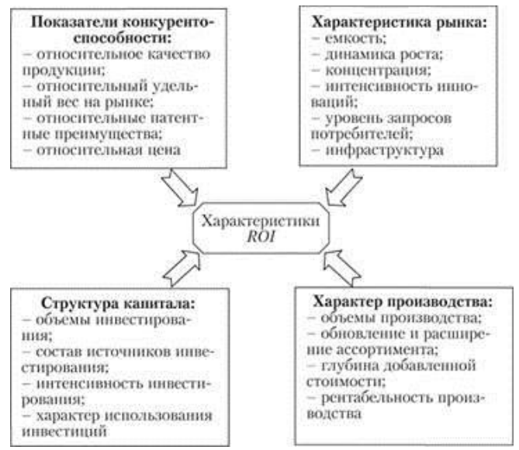

Мал. 1. Фактори ефективності інвестицій ROI, які необхідно враховувати при формуванні
та оцінці реалізації політики якості підприємства
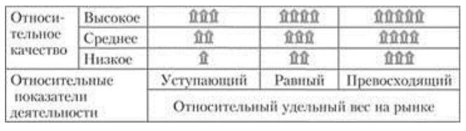
Мал. 2. Вплив якості і питомої ваги на ринку на ефективність діяльності підприємства ( )
При малій питомій вазі на ринку підприємство може досягти високого доходу шляхом підвищення
якості і тим самим збалансувати недолік питомої ваги на ринку. І навпаки - при порівняно
невисокому рівні якості продукції на ринку підприємство може досягти високого доходу за
допомогою встановлення більш низьких цін, ніж у конкурентів, і тим самим збалансувати недолік
якості продукції.
Розкриваючи політику якості підприємства, необхідно розглянути ієрархію стратегії діяльності
підприємства в області якості. На основі головної стратегії підприємства визначаються напрямки
діяльності в окремих областях, за допомогою яких можна домогтися переваги над конкурентами.
Стратегії області діяльності розвиваються через стратегії функцій, що враховують технічні,
технологічні, вартісні, адміністративні та інші аспекти па всіх етапах життєвого циклу продукції, п
реалізуються в конкретних програмах і заходах системи якості.
Які ж особливості стратегії конкуренції в областях діяльності і заходи для їх реалізації в
конкурентних галузях?
У загальному випадку на рівні областей діяльності підприємства можна виділити наступні цілі
формулювання стратегії:
• - Стратегічний вузол слід розміщувати таким чином, щоб його сили пропонували найкращий
захист від небезпек, що випливають із конкуренції;
• - Реалізація стратегії конкуренції повинна впливати на рівновагу сил конкуренції таким
чином, щоб позиції стратегічного вузла зміцнювалися;
• - Формулювання стратегії має задовольняти динаміці основ конкуренції.
З безлічі загальних стратегій розвитку компанії (рис. 3) [1] розглянемо три типи стратегії якості, які
реалізуються в мінімізації витрат, диференціюванні та концентрації на основних напрямках (рис. 4).
Як приклад розглянемо заходи в функціональних областях для реалізації стратегії конкуренції для
сфер маркетингу та НДДКР.
Мінімізація витрат:
• • в сфері НДДКР - це спрямованість на оптимізацію виробничих технологій; подальший
розвиток асортименту продуктів різного застосування відповідно бажанням покупця;
• • в сфері маркетингу - це підвищення питомої ваги на ринку; створення орієнтованої на великі
обсяги системи розподілу; агресивна політика цін; спочатку інтенсивна, потім поступово слабшає
реклама.
диференціювання :
• в сфері НДДКР - фундаментальні дослідження для розробки перспективних технологій,
необхідних для подальшого виробництва асортименту продуктів на ринок; орієнтація на інновації
для створення за допомогою концепцій нових продуктів переваг "випередження" на ринку;
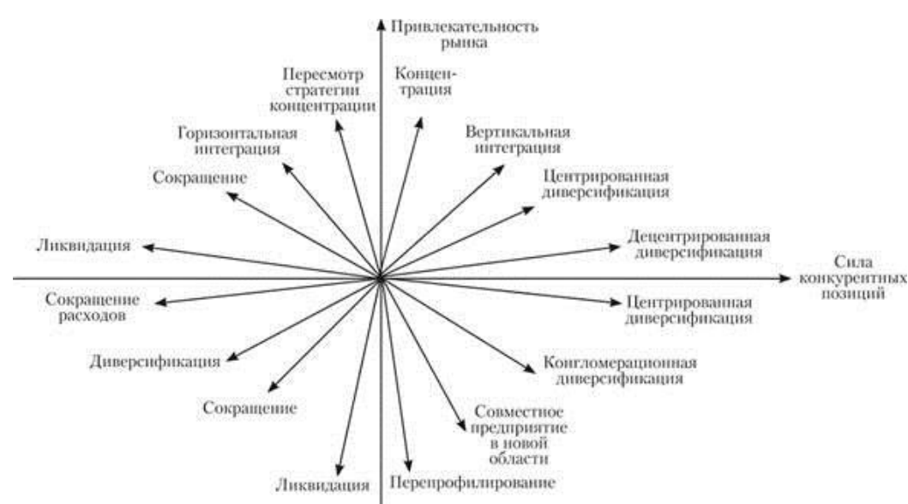
Мал. .3. Варіанти стратегій розвитку підприємства
• в сфері маркетингу - висока гнучкість до зміненим вимогам ринку і умов конкуренції;
диференціювання в області дизайну, розширення і збереження традицій; оприлюднення найкращого
іміджу якості; ефективна сервісна служба.
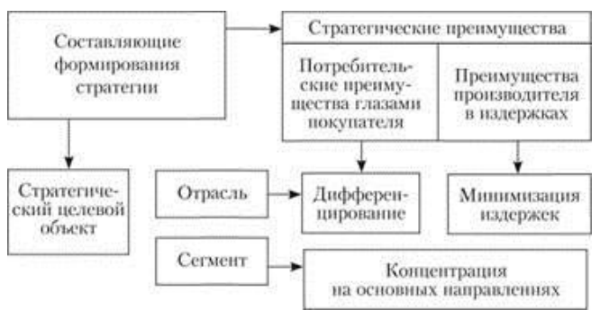
Мал. 4. Формування стратегій якості, які реалізуються в мінімізації витрат,
диференціюванні та концентрації на основних напрямках

